***МАТЕМАТИЧЕСКИЕ СКАЗКИ***

Сказка про вчерашний день

Жил-был мальчик Серёжа. На столе у него стояли часы-будильник, а на стенке висел толстый отрывной календарь. Часы показывали часы и минуты, днём и ночью говорили своё «тик-так, тик-так», а календарь показывал не часы и минуты, а месяцы и дни и молчал.  
Но вот как-то раз календарь заговорил:  
— Нынче уже восемнадцатое декабря, воскресенье, а Серёжа наш за уроки ещё и не принимался.  
— Так-так, — сказали часы. — Уже скоро вечер, а он где-то бегает. Время-то летит…  
Вот набегался Серёжа, пришёл весь в снегу. Снял пальто, валенки и сел уроки делать, а за окном уже темно. Глаза слипаются. Буквы по странице бегают как муравьи. Положил Серёжа голову на стол, а часы ему говорят:  
— Тик-так, тик-так. Сколько часов прогулял, сколько минут потерял! Посмотри на календарь. Время-то летит…  
Посмотрел Серёжа на календарь, а на листке календаря уже не воскресенье, а понедельник, и уже не восемнадцатое декабря, а девятнадцатое.  
— Целый день потерял, — говорит календарь, — целый день!  
— Что потеряно, то найти можно, — отвечает Серёжа.  
— А вот попробуй поищи вчерашний день.  
— И попробую, — говорит Серёжа.  
Только он это сказал, что-то подняло его, и очутился он на улице. А на улице ещё светло как днём, только не поймёшь — сегодня это или вчера. По мостовой мчатся машины. Отбежал Серёжа в сторону и видит — подъёмный кран тащит кверху стену с дверью и окнами, новый дом растёт всё выше и выше, и строители тоже поднимаются всё выше и выше.  
Закинул голову Серёжа и кричит:  
— Дяденьки! Не видать ли вам сверху, куда вчерашний день ушёл?  
— Вчерашний день? — спрашивают строители. — А зачем он тебе нужен?  
— Уроки сделать не успел, — отвечает Серёжа.  
— Плохо твоё дело, — говорят строители. — Мы вчерашний день ещё вчера обогнали, а завтрашний нынче обгоняем.  
«Вот чудеса! — думает Серёжа. — Как же это можно завтрашний день обогнать?»  
И вдруг видит — мама идёт.  
— Мама, — говорит Серёжа, — где бы мне вчерашний день найти?  
— А зачем он тебе? — спрашивает мама.  
— Понимаешь, я его как-то нечаянно потерял… Только ты не беспокойся, мамочка, я его найду.  
— Вряд ли найдёшь, — говорит мама. — Вчерашнего дня нет, а есть только его след.  
И тут же на панели — прямо на снегу — развернулся серебристый ковёр с красными цветами.  
— Вот наш вчерашний день, — говорит мама. — Этот ковёр мы вчера на фабрике соткали.  
Хотел Серёжа разглядеть цветок получше, как вдруг ковёр зашевелился, концы его поднялись, и Серёжа увидел перед собой не ковёр, а настоящий самолёт с серебряными крыльями.  
Смотрит Серёжа — и цветы уже не цветы, а красные пятиконечные звёзды. Так и горят на крыльях!  
И вот Серёжа уже сидит в кабине самолёта.  
— Товарищ лётчик, — говорит Серёжа, — как хорошо, что вы меня на самолёт взяли! Давайте вчерашний день догоним! Часы говорят, что время летит, а мы ещё быстрей полетим.  
— Как бы ты быстро ни летел, а вчерашний день никак не догонишь, — говорит лётчик. — Его вчера ловить надо было.  
Завёл он мотор, самолёт набрал высоту, и земля осталась далеко-далеко внизу…  
Посмотрел Серёжа в окошко, видит — плывёт, догоняет их облачко, а на облачке стоит будильник.  
— Динь-дилинь! — смеётся будильник. — Куда летишь, мальчик?  
— Вчерашний день ищу, — отвечает Серёжа.  
— Кто вчерашний день ищет, сегодняшний теряет, — говорит будильник.  
— Как так? — спрашивает Серёжа.  
— Так-так, — отвечает будильник.  
И вдруг Серёжа видит — облачко уже не облачко, а календарь, и на нём уже не девятнадцатое декабря, а двадцатое, и не понедельник, а вторник.  
— Вторник! — так и ахнул Серёжа. — Я два дня потерял!  
Тут в самолёте что-то стукнуло, самолёт завертелся, Серёжа вскрикнул и открыл глаза.  
Над ним стояла мама.  
— Что с тобой, сынок? Ты чего испугался?  
— А какой сегодня день? — спрашивает Серёжа.  
— Воскресенье.  
— Вот хорошо! — говорит Серёжа. — Значит, я ещё не совсем потерял вчерашний день, то есть сегодняшний?  
— Почти потерял, — говорит мама. — Ну да уж ладно. Догоняй его, пока он и вправду не стал вчерашним.  
— Так-так, — сказали часы.  
Календарь ничего не сказал, но думал то же самое. Это был очень умный отрывной календарь. Он много знал, да помалкивал.

Сказка о потерянном времени

Жил-был мальчик по имени Петя Зубов. Учился он в третьем классе четырнадцатой школы и всё время отставал, и по русскому письменному, и по арифметике, и даже по пению.

— Успею! — говорил он в конце первой четверти. — Во второй вас всех догоню.

А приходила вторая — он надеялся на третью. Так он опаздывал да отставал, отставал да опаздывал и не тужил. Всё «успею» да «успею».

И вот однажды пришёл Петя Зубов в школу, как всегда, с опозданием. Вбежал в раздевалку. Шлёпнул портфелем по загородке и крикнул:

— Тётя Наташа! Возьмите моё пальтишко!

А тётя Наташа спрашивает откуда-то из-за вешалок:

— Кто меня зовёт?

— Это я. Петя Зубов, — отвечает мальчик.

— А почему у тебя сегодня голос такой хриплый? — спрашивает тётя Наташа.

— А я и сам удивляюсь, — отвечает Петя. — Вдруг охрип ни с того ни с сего.

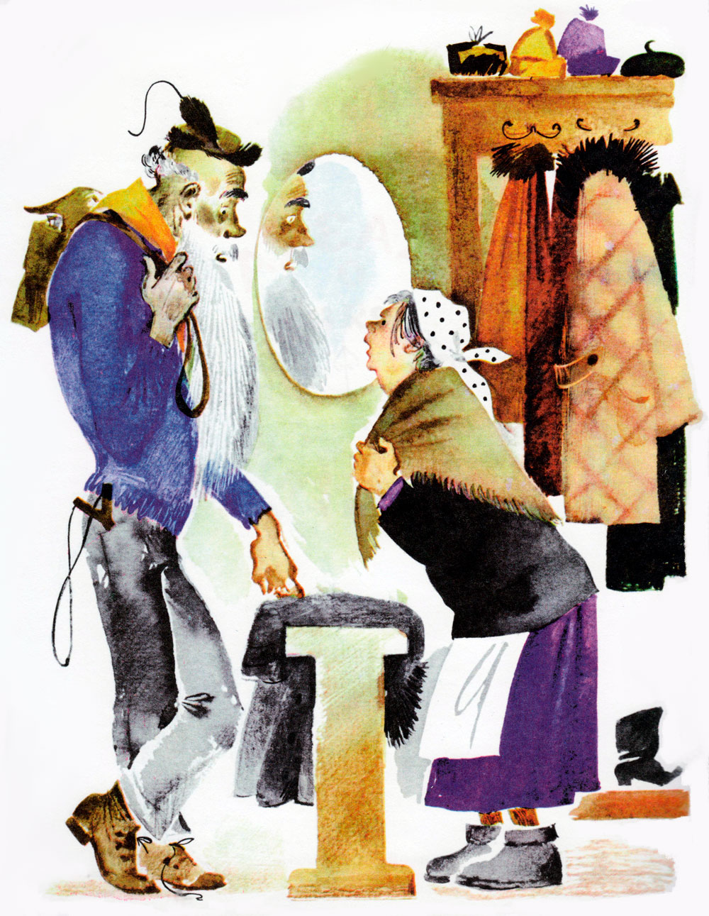

Вышла тётя Наташа из-за вешалок, взглянула на Петю да как вскрикнет:

— Ой!

Петя Зубов тоже испугался и спрашивает:

— Тётя Наташа, что с вами?

— Как что? — отвечает тётя Наташа.- Вы говорили, что вы Петя Зубов, а на самом деле вы, должно быть, его дедушка.

— Какой же я дедушка? — спрашивает мальчик.- Я — Петя, ученик третьего класса.

— Да вы посмотрите в зеркало! — говорит тётя Наташа.

Взглянул мальчик в зеркало и чуть не упал. Увидел Петя Зубов, что превратился он в высокого, худого, бледного старика. Выросли у него борода, усы. Морщины покрыли сеткою лицо.

Смотрел на себя Петя, смотрел, и затряслась его седая борода.

Крикнул он басом:

— Мама! — и выбежал прочь из школы.

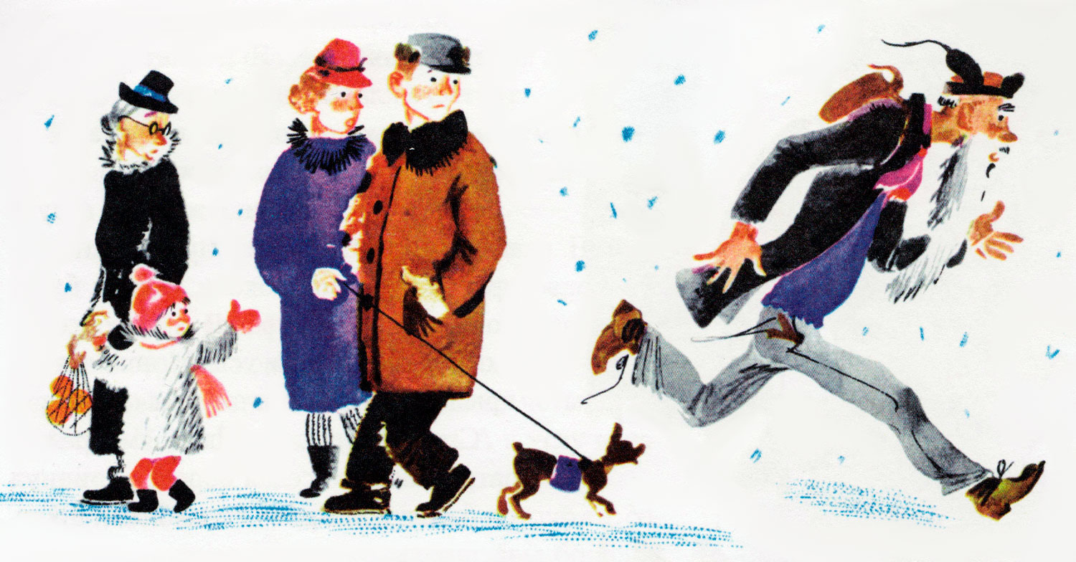

Бежит он и думает:

— Ну, уж если и мама меня не узнает, тогда всё пропало.

Прибежал Петя домой и позвонил три раза.

Мама открыла ему дверь.

Смотрит на Петю и молчит. И Петя молчит тоже. Стоит, выставив свою седую бороду, и чуть не плачет.

— Вам кого, дедушка? — спросила мама наконец.

— Ты меня не узнаёшь? — прошептал Петя.

— Простите — нет, — ответила мама.

Отвернулся бедный Петя и пошёл куда глаза глядят.

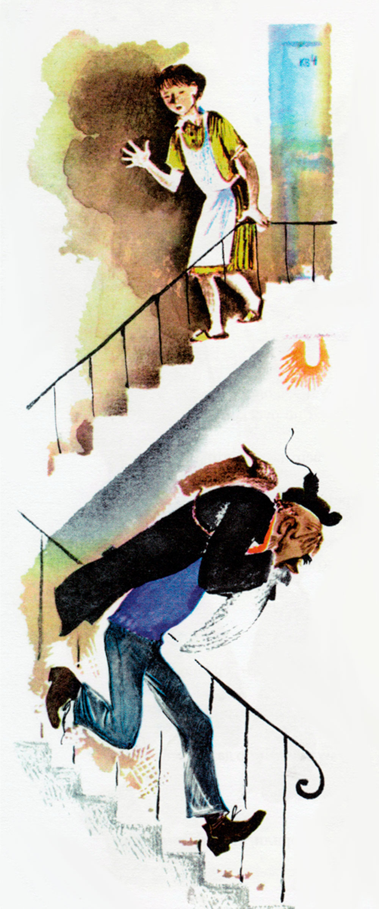

Идёт он и думает:

— Какой я одинокий, несчастный старик. Ни мамы, ни детей, ни внуков, ни друзей… И главное, ничему не успел научиться. Настоящие старики — те или доктора, или мастера, или академики, или учителя. А кому я нужен, когда я всего только ученик третьего класса? Мне даже и пенсии не дадут: ведь я всего только три года работал. Да и как работал — на двойки да на тройки. Что же со мною будет? Бедный я старик! Несчастный я мальчик? Чем же всё это кончится?

Так Петя думал и шагал, шагал и думал и сам не заметил, как вышел за город и попал в лес. И шёл он по лесу, пока не стемнело.

— Хорошо бы отдохнуть, — подумал Петя и вдруг увидел, что в стороне, за ёлками, белеет какой-то домик.

Вошёл Петя в домик — хозяев нет. Стоит посреди комнаты стол. Над ним висит керосиновая лампа. Вокруг стола — четыре табуретки. Ходики тикают на стене. А в углу горою навалено сено.

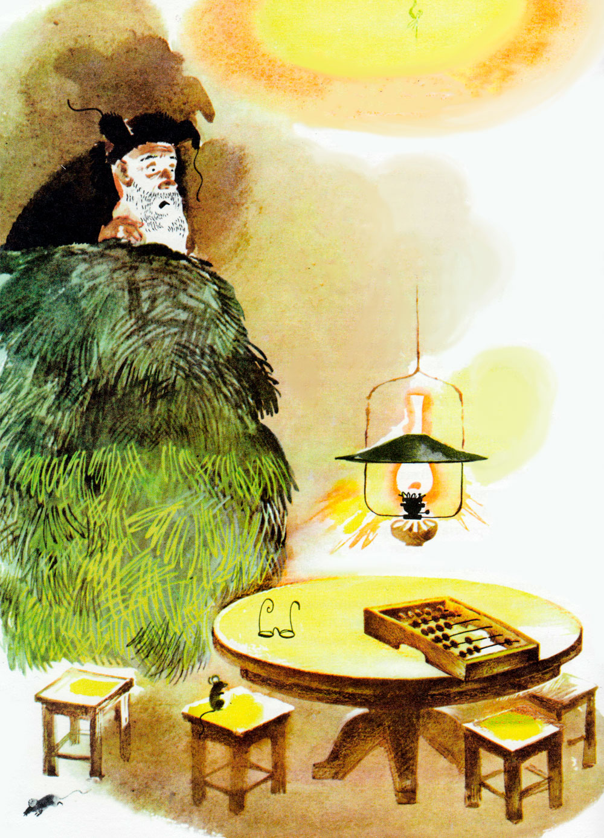

Лёг Петя в сено, зарылся в него поглубже, согрелся, поплакал тихонько, утёр слезы бородой и уснул.

Просыпается Петя — в комнате светло, керосиновая лампа горит под стеклом. А вокруг стола сидят ребята — два мальчика и две девочки. Большие, окованные медью счёты лежат перед ними. Ребята считают и бормочут:

— Два года, да ещё пять, да ещё семь, да ещё три… Это вам, Сергей Владимирович, а это ваши, Ольга Капитоновна, а это вам, Марфа Васильевна, а это ваши, Пантелей Захарович.

Что это за ребята? Почему они такие хмурые? Почему кряхтят они, и охают, и вздыхают, как настоящие старики? Почему называют друг друга по имени-отчеству? Зачем собрались они ночью здесь, в одинокой лесной избушке?

Замер Петя Зубов, не дышит, ловит каждое слово. И страшно ему стало от того, что услышал он.

Не мальчики и девочки, а злые волшебники и злые волшебницы сидели за столом! Вот ведь как, оказывается, устроено на свете: человек, который понапрасну теряет время, сам не замечает, как стареет. И злые волшебники разведали об этом и давай ловить ребят, теряющих время понапрасну. И вот поймали волшебники Петю Зубова, и ещё одного мальчика, и ещё двух девочек и превратили их в стариков. Состарились бедные дети, и сами этого не заметили: ведь человек, напрасно теряющий время, не замечает, как стареет. А время, потерянное ребятами, — забрали волшебники себе. И стали волшебники малыми ребятами, а ребята — старыми стариками.

Как быть?

Что делать?

Да неужели же не вернуть ребятам потерянной молодости?

Подсчитали волшебники время, хотели уже спрятать счёты в стол, но Сергей Владимирович — главный из них — не позволил. Взял он счёты и подошёл к ходикам. Покрутил стрелки, подёргал гири, послушал, как тикает маятник, и опять защёлкал на счётах.

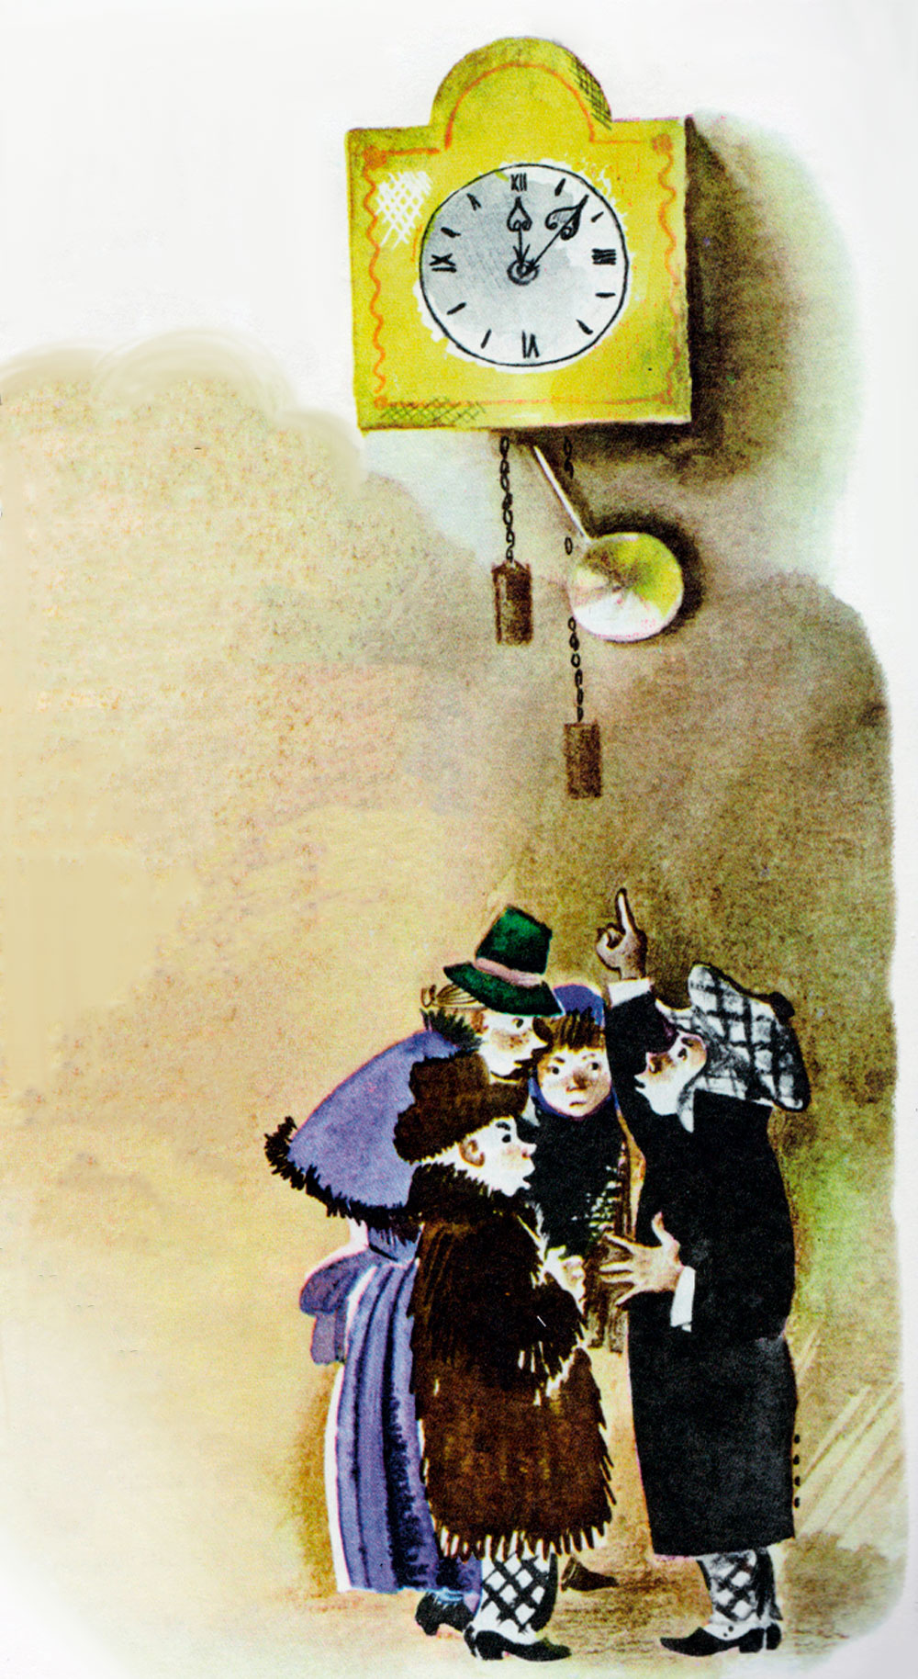

Считал, считал он, шептал, шептал, пока не показали ходики полночь. Тогда смешал Сергей Владимирович костяшки и ещё раз проверил, сколько получилось у него.

Потом подозвал он волшебников к себе и заговорил негромко:

— Господа волшебники! Знайте — ребята, которых мы превратили сегодня в стариков, ещё могут помолодеть.

— Как? — вскрикнули волшебники.

— Сейчас скажу, — ответил Сергей Владимирович.

Он вышел на цыпочках из домика, обошёл его кругом, вернулся, запер дверь на задвижку и поворошил сено палкой.

Петя Зубов замер, как мышка.

Но керосиновая лампа светила тускло, и злой волшебник не увидел Пети. Подозвал он остальных волшебников к себе поближе и заговорил негромко:

— К сожалению, так устроено на свете: от любого несчастья может спастись человек. Если ребята, которых мы превратили в стариков, разыщут завтра друг друга, придут ровно в двенадцать часов ночи сюда к нам и повернут стрелку ходиков на семьдесят семь кругов обратно, то дети снова станут детьми, а мы погибнем.

Помолчали волшебники.

Потом Ольга Капитоновна сказала:

— Откуда им всё это узнать?

А Пантелей Захарович проворчал:

— Не придут они сюда к двенадцати часам ночи. Хоть на минуту, да опоздают.

А Марфа Васильевна пробормотала:

— Да куда им! Да где им! Эти лентяи до семидесяти семи и сосчитать не сумеют, сразу собьются!

— Так-то оно так, — ответил Сергей Владимирович. — А всё-таки пока что держите ухо востро. Если доберутся ребята до ходиков, тронут стрелки — нам тогда и с места не сдвинуться. Ну а пока нечего время терять — идём на работу.

И волшебники, спрятав счёты в стол, побежали, как дети, но при этом кряхтели, охали и вздыхали, как настоящие старики.

Дождался Петя Зубов, пока затихли в лесу шаги. Выбрался из домика. И, не теряя напрасно времени, прячась за деревьями и кустами, побежал, помчался в город искать стариков-школьников.

Город ещё не проснулся. Темно было в окнах, пусто на улицах, только милиционеры стояли на постах. Но вот забрезжил рассвет. Зазвенели первые трамваи.

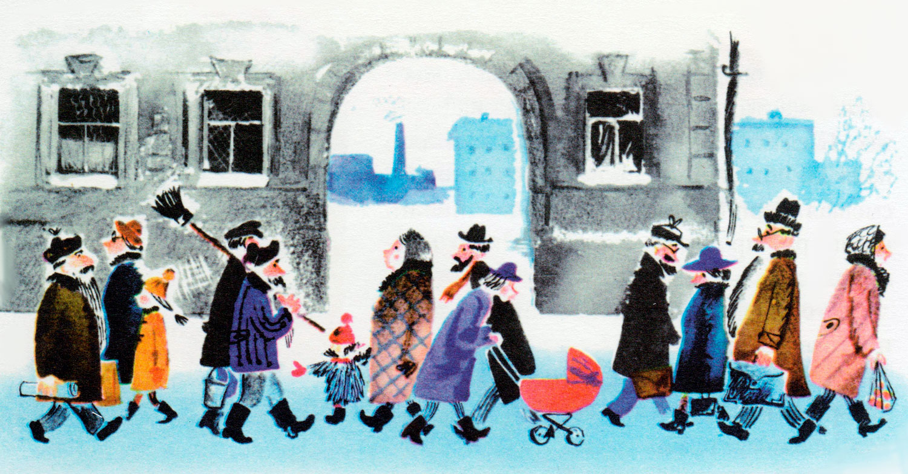

И увидел наконец Петя Зубов — идёт не спеша по улице старушка с большой корзинкой.

Подбежал к ней Петя Зубов и спрашивает:

— Скажите, пожалуйста, бабушка, — вы не школьница?

А старушка как застучит ногами да как замахнётся на Петю корзинкой. Еле Петя ноги унёс. Отдышался он немного — дальше пошёл. А город уже совсем проснулся. Летят трамваи, спешат на работу люди. Грохочут грузовики — скорее, скорее надо сдать грузы в магазины, на заводы, на железную дорогу. Дворники счищают снег, посыпают панель песком, чтобы пешеходы не скользили, не падали, не теряли времени даром. Сколько раз видел всё это Петя Зубов и только теперь понял, почему так боятся люди не успеть, опоздать, отстать.

Оглядывается Петя, ищет стариков, но ни одного подходящего не находит. Бегут по улицам старики, но сразу видно — настоящие, не третьеклассники.

Вот старик с портфелем. Наверное, учитель. Вот старик с ведром и кистью — это маляр. Вот мчится красная пожарная машина, а в машине старик — начальник пожарной охраны города. Этот, конечно, никогда в жизни не терял времени понапрасну.

Ходит Петя, бродит, а молодых стариков, старых детей, — нет как нет. Жизнь кругом так и кипит. Один он, Петя, отстал, опоздал, не успел, ни на что не годен, никому не нужен.

Ровно в полдень зашёл Петя в маленький скверик и сел на скамеечку отдохнуть.

И вдруг вскочил.

Увидел он — сидит недалеко на другой скамеечке старушка и плачет.

Хотел подбежать к ней Петя, но не посмел.

— Подожду! — сказал он сам себе. — Посмотрю, что она дальше делать будет.

А старушка перестала плакать, сидит, ногами болтает. Потом достала из кармана одного газету, а из другого кусок ситного с изюмом. Развернула старушка газету — Петя ахнул от радости: «Пионерская правда»! — и принялась старушка читать и есть. Изюм выковыривает, а самый ситный не трогает.

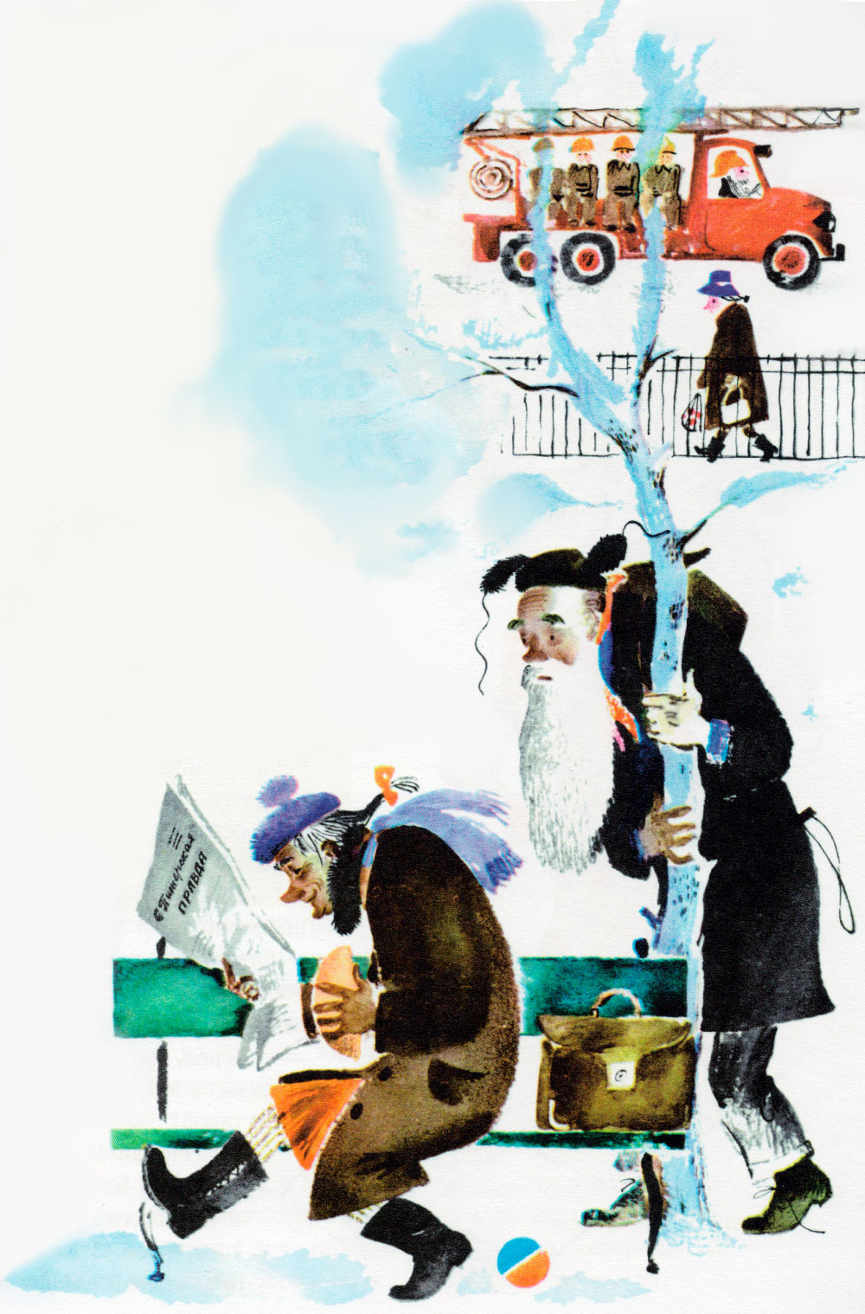

Кончила старушка читать, спрятала газету и ситный и вдруг что-то увидела в снегу. Наклонилась она и схватила мячик. Наверное, кто-нибудь из детей, игравших в сквере, потерял этот мячик в снегу.

Оглядела старушка мячик со всех сторон, обтёрла его старательно платочком, встала, подошла не спеша к дереву и давай играть в трёшки.

Бросился к ней Петя через снег, через кусты. Бежит и кричит:

— Бабушка! Честное слово, вы школьница!

Старушка подпрыгнула от радости, схватила Петю за руки и отвечает:

— Верно, верно! Я ученица третьего класса Маруся Поспелова. А вы кто такой?

Рассказал Петя Марусе, кто он такой. Взялись они за руки, побежали искать остальных товарищей. Искали час, другой, третий. Наконец зашли во второй двор огромного дома. И видят: за дровяным сараем прыгает старушка. Нарисовала мелом на асфальте классы и скачет на одной ножке, гоняет камешек.

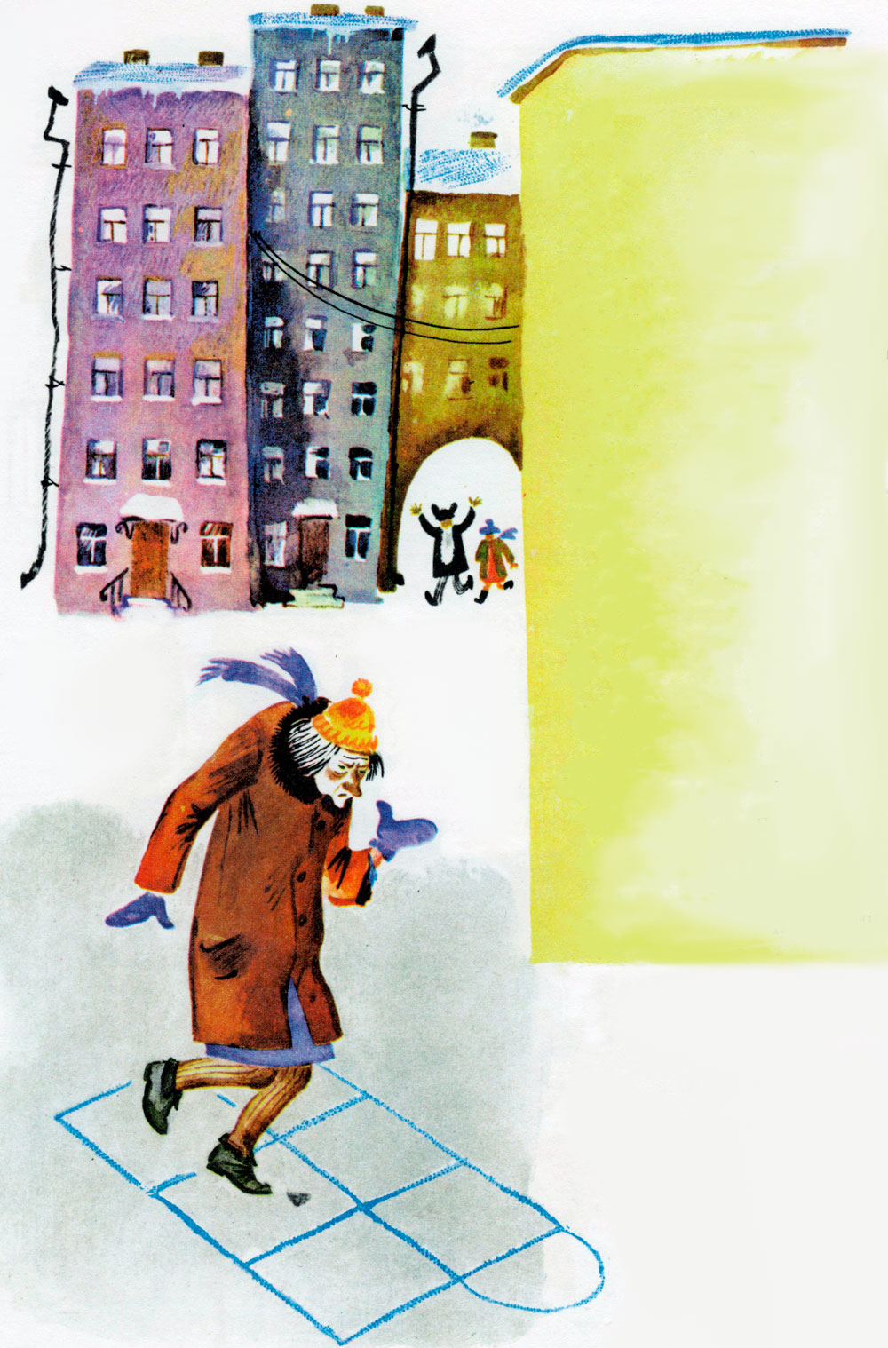

Бросились Петя и Маруся к ней.

— Бабушка! Вы школьница?

— Школьница! — отвечает старушка. — Ученица третьего класса Наденька Соколова. А вы кто такие?

Рассказали ей Петя и Маруся, кто они такие. Взялись все трое за руки, побежали искать последнего своего товарища.

Но он как сквозь землю провалился. Куда только ни заходили старики — и во дворы, и в сады, и в детские театры, и в детские кино, и в Дом Занимательной Науки — пропал мальчик, да и только.

А время идёт. Уже стало темнеть. Уже в нижних этажах домов зажёгся свет. Кончается день. Что делать? Неужели всё пропало?

Вдруг Маруся закричала:

— Смотрите! Смотрите!

Посмотрели Петя и Наденька и вот что увидели: летит трамвай, девятый номер. А на колбасе висит старичок. Шапка лихо надвинута на ухо, борода развевается по ветру. Едет старик и посвистывает. Товарищи его ищут, с ног сбились, а он катается себе по всему городу и в ус не дует!

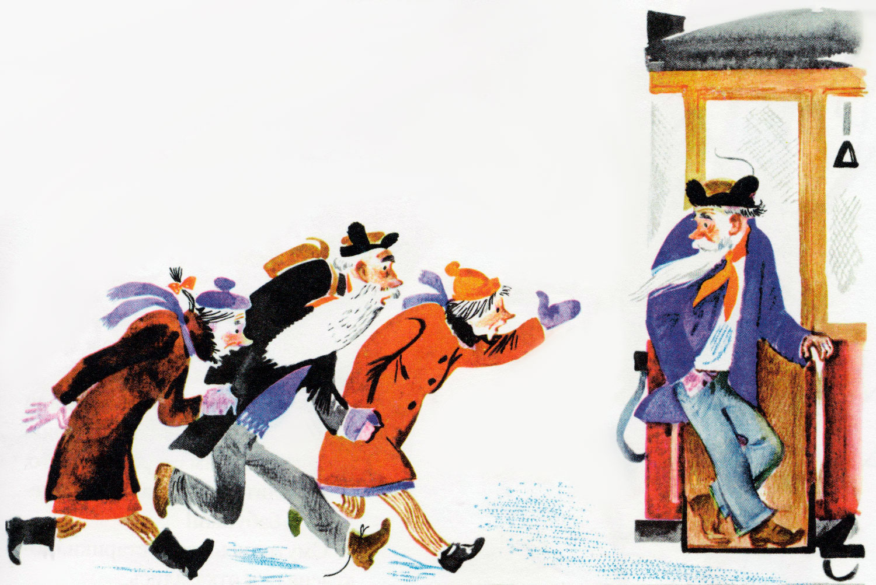

Бросились ребята за трамваем вдогонку. На их счастье, зажёгся на перекрёстке красный огонь, остановился трамвай.

Схватили ребята колбасника за полы, оторвали от колбасы.

— Ты школьник? — спрашивают.

— А как же? — отвечает он. — Ученик второго класса Зайцев Вася. А вам чего?

Рассказали ему ребята, кто они такие.

Чтобы не терять времени даром, сели они все четверо в трамвай и поехали за город к лесу.

Какие-то школьники ехали в этом же трамвае. Встали они, уступают нашим старикам место:

— Садитесь, пожалуйста, дедушки, бабушки.

Смутились старики, покраснели и отказались. А школьники, как нарочно, попались вежливые, воспитанные, просят стариков, уговаривают:

— Да садитесь же! Вы за свою долгую жизнь наработались, устали. Сидите теперь, отдыхайте.

Тут, к счастью, подошёл трамвай к лесу, соскочили наши старики — и в чащу бегом.

Но тут ждала их новая беда. Заблудились они в лесу.

Наступила ночь, тёмная-тёмная. Бродят старики по лесу, падают, спотыкаются, а дороги не находят.

— Ах, время, время! — говорит Петя. — Бежит оно, бежит. Я вчера не заметил дороги обратно к домику — боялся время потерять. А теперь вижу, что иногда лучше потратить немножко времени, чтобы потом его сберечь.

Совсем выбились из сил старички. Но, на их счастье, подул ветер, очистилось небо от туч и засияла на небе полная луна.

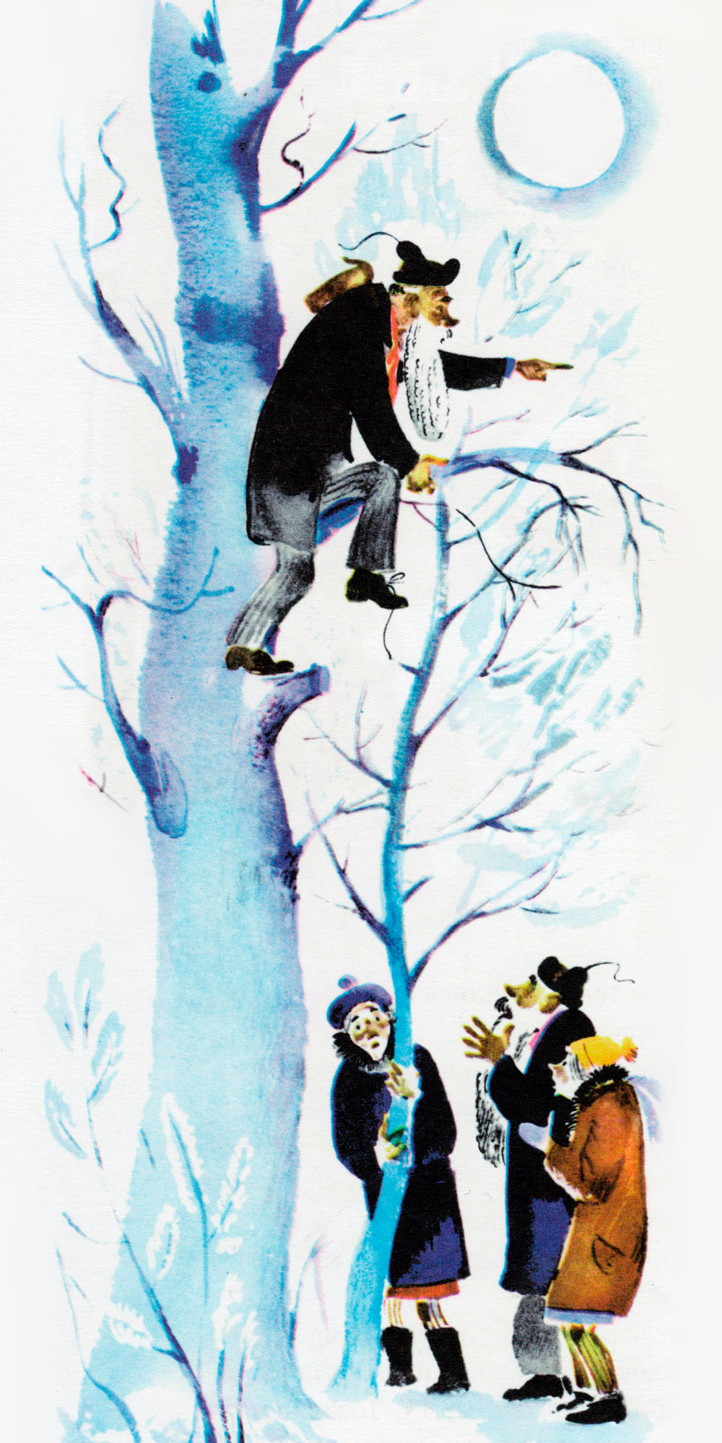

Влез Петя Зубов на берёзу и увидел — вон он, домик, в двух шагах белеют его стены, светятся окна среди густых ёлок.

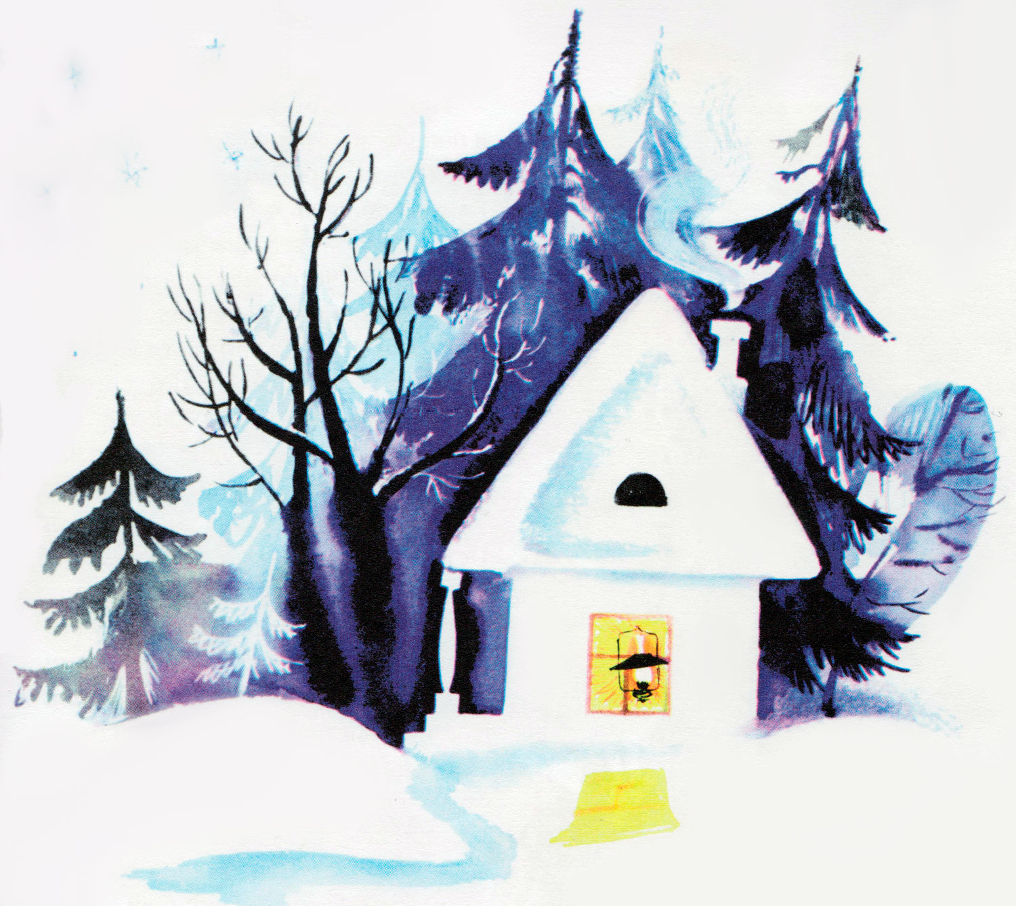

Спустился Петя вниз и шепнул товарищам:

— Тише! Ни слова! За мной!

Подползли ребята по снегу к домику. Заглянули осторожно в окно.

Ходики показывают без пяти минут двенадцать. Волшебники лежат на сене, берегут украденное время.

— Они спят! — сказала Маруся.

— Тише! — прошептал Петя.

Тихо-тихо открыли ребята дверь и поползли к ходикам. Без одной минуты двенадцать встали они у часов. Ровно в полночь протянул Петя руку к стрелкам и — раз, два, три — закрутил их обратно, справа налево.

С криком вскочили волшебники, но не могли сдвинуться с места. Стоят и растут, растут. Вот превратились они во взрослых людей, вот седые волосы заблестели у них на висках, покрылись морщинами щёки.

— Поднимите меня! — закричал Петя. — Я делаюсь маленьким, я не достаю до стрелок! Тридцать один, тридцать два, тридцать три!

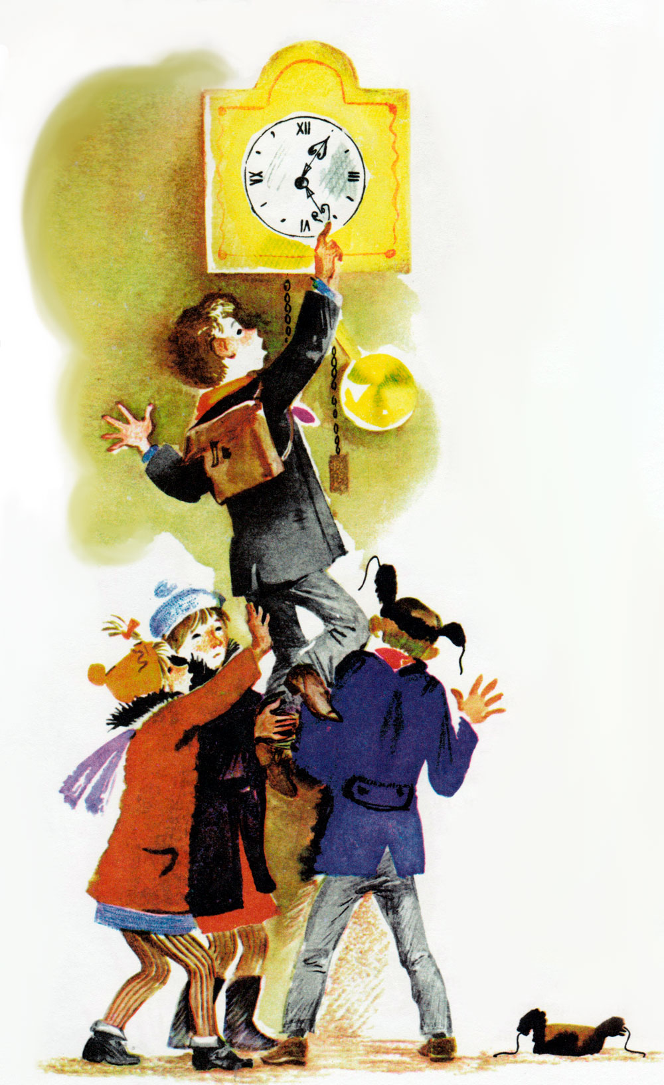

Подняли товарищи Петю на руки.

На сороковом обороте стрелок волшебники стали дряхлыми, сгорбленными старичками. Всё ближе пригибало их к земле, всё ниже становились они.

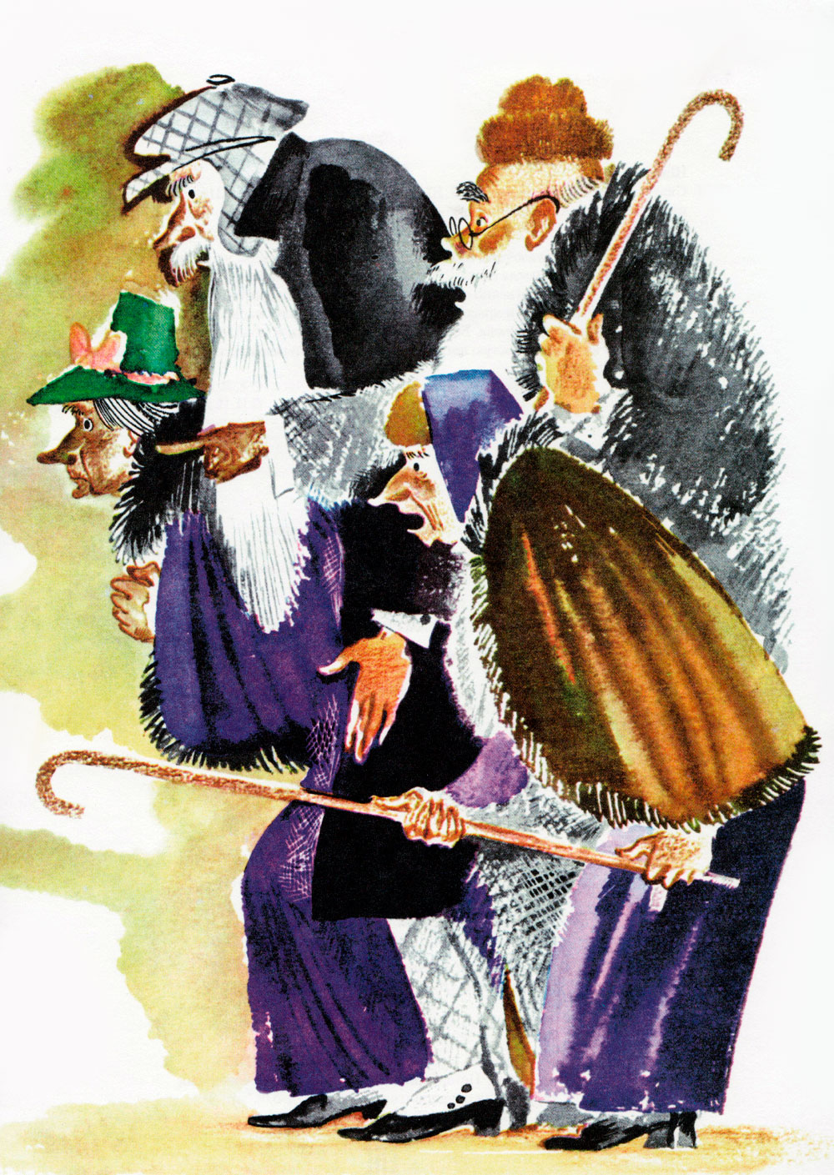

И вот на семьдесят седьмом и последнем обороте стрелок вскрикнули злые волшебники и пропали, как будто их и не было на свете.

Посмотрели ребята друг на друга и засмеялись от радости. Они снова стали детьми. С бою взяли, чудом вернули они потерянное напрасно время.

Они-то спаслись, но ты помни: человек, который понапрасну теряет время, сам не замечает, как стареет.

Чтение стихотворения М. Вишневецкой «Сутки»

Сын спросил у мамы-утки:  
- Мама, кто такие сутки?  
И куда они летят?  
И вернутся ли назад?  
  
- От побудки до побудки  
Пролетают-тают сутки,  
Улетают в никуда,  
Исчезают без следа…  
  
Так сказала мама-утка.  
Сын спросил:  
- А их малютки?  
Много ли у них сутят?  
Вместе ли они летят?  
  
- Да, у суток есть малютки.  
Называют их минутки.  
Друг за дружкою подряд  
День и ночь они летят. –  
Сын взволнован не на шутку:  
- Мне хоть на одну минутку  
Хоть глазочком бы взглянуть!  
  
- Что ж, внимательнее будь.  
Только что…  
- Как? Неужели?  
- Две минутки пролетели.  
- Где? Когда?  
- Да вот с тех пор,  
Как ведем мы разговор.

Чтения сказки «Четыре лебедя»

Высоко-высоко в горах, в гнезде, которое находилось на вершине неприступной скалы, жили четыре прекрасных лебедя. Они были сыновьями Солнца. А звали их Утро, День, Вечер и Ночь.  
Перья первого лебедя были розовыми, второго — белыми, третьего — серебристо-серыми, а четвертого — черными, как смоль.  
Когда Солнце начинало медленно подниматься над землей, из гнезда вылетал розовый лебедь.  
— Сын мой младший, лети над землей, неси на крыльях светлое утро! — напутствовал его отец.  
Широко раскинув крылья, розовый лебедь кружился в поднебесье, и всё кругом озарялось нежным сиянием.  
Начинался рассвет. Розовело небо, становились розоватыми, словно лебединые перья, легкие облака, светлели воды в реках и озерах, раскрывались венчики душистых цветов, пробуждались птицы, просыпались люди.  
•    Видели ли вы рассвет? Расскажите о нем.  
Солнце поднималось выше. Розовый лебедь возвращался в гнездо, а в небо взлетал белый лебедь, неся на своих крыльях светлый день.  
Шумели зеленые леса, порхали бабочки и стрекозы, ярко пестрели цветами луга, синели реки, люди занимались делами.  
•    Как вы думаете, какими делами наполнен день?  
Когда Солнце опускалось ниже, и его косые золотистые лучи скользили по глади речных вод и зеленым травам, отправлялся в путь серебристо-серый лебедь. Он нес с собой вечер.  
Темнело небо, облака становились лиловато-сиреневыми. Сумрак окутывал землю.  
Люди спешили завершить начатые дела.  
Хозяйки накрывали столы, и семьи дружно садились ужинать.  
После ужина женщины занимались рукоделием, рассказывали детям сказки.  
А когда Солнце скрывалось за высокой горой, из гнезда вылетал черный лебедь.  
•    Как вы думаете, какое время суток наступало на земле?  
Этот лебедь нес на своих бархатных крыльях темную ночь, озаренную лишь лунным светом и блеском далеких звезд.  
Так повторялось изо дня в день, из года в год.  
Но однажды злой волшебник проснулся очень рано. Он увидел, как по небу летит прекрасный розовый лебедь, и все радуются восходу Солнца.  
Разозлился колдун, и решил погубить чудесную птицу.  
«Пусть никогда не наступит утро! Не увидят люди прекрасного рассвета! Пусть на земле царит тьма!» — подумал он.  
Обратился волшебник коршуном, взвился в облака и напал на лебедя.  
Розовые перышки полетели с небес на землю, и одно из них упало рядом с богатырем по имени Никита. Он поднял голову и увидел небесную битву. Никита снял с плеча лук, вложил в него стрелу, натянул тетиву, прицелился и выстрелил в черного коршуна.  
Громко вскрикнул коршун и упал на землю, а израненный розовый лебедь опустился к ногам богатыря.  
Кругом сразу потемнело, закрылись венчики цветов, поднялись высокие волны в реках, подул сильный ветер, закачались, заскрипели вековые деревья.  
Никита склонился над бедной птицей и услышал шепот трав: «Обрызгай розового лебедя живой водой из родника, его раны затянутся, и рассвет наступит!»  
«Да где же родник с живой водой?» — подумал воин.  
— Ищи его там, где упало лебединое перо. Мать-земля даст тебе живой водицы!  
Раздвинул Никита траву возле упавшего перышка и увидел, что из-под земли пробивается маленький сверкающий родничок.  
Богатырь отнес птицу к роднику и побрызгал на нее Живой водой. Лебедь открыл глаза, попил воды из рук Никиты, склонил голову, благодаря богатыря, а затем взмахнул крыльями и взмыл в небеса.  
И тотчас темнота рассеялась — порозовели дали, посветлели воды, раскрылись венчики цветов и наступило радостное утро. В сарае громко закукарекал петушок, заквохтали куры, загомонили проголодавшиеся за ночь гуси и утки. Выбрались из улья и полетели за ароматным нектаром пчелы, вылетели из гнезд и защебетали птицы, проснулись взрослые и дети.  
Все любовались рассветом и радовались наступлению нового дня!

В гостях у гнома Часовщика (Т. Ерофеева).

Накануне нового учебного года с будущими первоклассниками могут происходить самые невероятные истории. Сегодня мы расскажем одну из них. Жил-был Саша, обыкновенный мальчик. Ему, как и многим .его сверстникам, купили новенький ранец с блестящими замками. Ранец этот тут же наполнили разнообразными удивительными вещами, без которых не может обойтись ни один школьник. Здесь были ручки, карандаши, ластик, линейка, счетные палочки и многое другое. Оставалось только прожить несколько томительно тянущихся дней до долгожданного, полного неизвестностей первого сентября. Одно беспокоило мальчика. Раньше, когда Саша ходил в детский сад, его всегда будила бабушка. Поэтому он никогда не опаздывал. А что же теперь? Ведь стыдно, если тебя по утрам будут тормошить, как малыша. Оставался единственный выход — вставать самому, без посторонней помощи. Можно ведь завести будильник, и он прозвонит в нужное время. С будильником у Саши были сложные отношения. Он знал уже все цифры на циферблате. Знал, что стрелки помогают узнавать, который час. Но стрелки эти помогали всем, кроме Саши. Сколько раз мальчик подолгу стоял возле часов и смотрел на них так пристально, что на глазах появлялись слезы! Бабушке даже становилось жаль внука, и она успокаивала его: «Не огорчайся — скоро и ты научишься узнавать время». Накануне первого сентября папа сказал Саше: — Сегодня ты ложись в постель пораньше. Нужно хорошенько выспаться. — Когда я должен встать, чтобы не опоздать в школу? — спросил мальчик. — В семь часов утра,— ответил папа,— как только зазвонит будильник. Папа покрутил какие-то ручки, потрогал рычажки и поставил будильник на стол перед кроватью. — Спокойной ночи, первоклассник,— сказал он, поцеловал сына и тихо вышел из комнаты. Саша долго лежал и думал о предстоящем дне. Он даже не заметил, как глаза закрылись, и он вдруг оказался перед воротами сказочного замка. Самая высокая башня была украшена часами со светящимися стрелками. «Какой красивый замок! Интересно, можно ли туда попасть?» — подумал Саша. В тот же миг перед ним появился маленький смешной человечек. Мальчик сразу узнал доброго Гнома. — Что тебе нужно? — спросил Гном. — Я очень хочу попасть в замок,— ответил Саша. — Это волшебный Замок Часов, - пояснил Гном, — а я — Главный Часовщик. Попасть в наш замок может только тот, кто хорошо умеет определять время по часам. Услышав эти слова, Саша чуть не расплакался. — Я не умею определять время по часам. Значит, никогда не попаду туда,— тихо произнес он. Доброму Гному стало жаль мальчика. Он заглянул ему в глаза и сказал: — Ты ведь наверняка очень хочешь научиться узнавать время. У Саши замерло сердце. — Я помогу тебе попасть в замок. Гном прошептал волшебные слова, ворота распахнулись, и они оказались в тенистой аллее. На ветках деревьев звонко пели птицы, в траве стрекотали кузнечики, над красивыми цветами порхали бабочки. Аллея привела Гнома и Сашу к башне с часами. Они прошли через широкую кованую дверь и оказались в большом зале. Саша с восхищением смотрел по сторонам. Часы с огромными маятниками стояли прямо на полу. Стены украшали часы в причудливых рамах. — В замке хранятся самые разнообразные часы. Здесь ты видишь настенные и напольные часы,— пояснил Главный Часовщик замка.— О чем тебе говорят их названия? — Настенные, наверное, потому, что их надо вешать на стену. А напольные стоят на полу,— рассуждал Саша. Гном похвалил его и добавил: — Может быть, догадаешься, как называются часы на башне замка? — Башенные,— сразу сообразил Саша. Он сделал несколько шагов по залу, и его внимание привлекли часы, похожие на дворец. — Неужели это тоже часы? — удивился мальчик. — Да, старинные часы.— Гном погладил блестящую поверхность.— Они обычно стояли на каминах. Как они называются? — Я думаю, что они называются каминными. — Совершенно верно. Теперь, пожалуй, ты сможешь отгадать мои загадки, которые должны решить все, кто попадает в замок: Кто ходит ночь И ходит день, Не зная, что такое лень? — Конечно же, это часы! — воскликнул Саша. — Послушай еще одну: Стучат, стучат, не велят скучать. Идут, идут, а все тут да тут. — Эта загадка тоже про часы! — Саша был доволен, что выдержал испытание. — Молодец! Ты быстро отгадал загадки. Значит, мы можем идти дальше. Они перешли в другой зал, где стояло много шкафов с прозрачными дверцами. — В этом зале собраны все будильники, которые только бывают на свете.— Гном явно гордился своей коллекцией. На полках за стеклом стояли будильники с колокольчиками, трещотками и звоночками. Гном взмахнул рукой, и будильники зазвонили все разом, каждый по-своему. Поднялся невообразимый шум. Саша засмеялся: — Если бы в каждом доме было столько будильников, и все они звонили вместе, то тогда никто бы никуда не опаздывал. Теперь уже улыбнулся Гном: — Зачем же столько будильников сразу? Достаточно одного. Когда за ним хорошо ухаживают, не забывают заводить, он всегда показывает точное время и будит тебя вовремя. Саша вспомнил про свой будильник, стоящий на столике возле кровати, и дал себе слово, что обязательно подружится с ним. — Здесь и другие часы хранятся? — Мальчик взглянул на одну из полок шкафа.— Вот эти носят на руке. — Они называются... — Гном вопросительно посмотрел на своего спутника. — Наручными,— уверенно продолжил Саша.— А у моего дедушки есть круглые часы с крышкой. Они висят на цепочке. Он на руку их не надевает, а кладет в карман. — Ты можешь сам дать им название? — спросил Главный Часовщик. — Наверное, карманные,— предположил Саша. — Правильно. В старину делали карманные часы с музыкой. Крышка открывалась, и звучала мелодия. В нашем замке такие тоже есть. Вот послушай.— Гном достал из шкафа часы, открыл крышку, и послышалась восхитительная мелодия. Саше показалось, что играет целый сказочный оркестр. Мальчик радостно захлопал в ладоши. Когда звуки музыки стихли, Гном положил часы на место и, загадочно улыбаясь, сказал: — Ты увидел здесь много всяких часов. Все они чем-то похожи. Чем же? Саша растерялся. Часы были такие разные, что невозможно было отыскать двух одинаковых. Мальчик посмотрел на коллекцию замка и задумался: — Все часы очень разные, даже называются по-разному. Но... я вижу, что у всех часов есть цифры и две стрелки. — Совершенно верно. Молодец! Стрелки и циферблат есть почти у всех часов,— похвалил мальчика Гном. — Почему вы сказали почти? Разве есть часы без стрелок? — удивился Саша. — Представь себе, есть! Гном открыл шкаф, и Саша увидел очень странные предметы, совсем непохожие на часы. На подставке стояли два прозрачных шарика, один на другом. Они были соединены между собой. На дне нижнего шарика был насыпан мелкий-мелкий песок. — Это песочные часы,— пояснил Гном.— В маленьких часах из одного шарика в другой песок пересыпается за одну минуту. В тех, что побольше,— за пять минут, а в самых больших — за десять минут. Гном перевернул самые маленькие часы. Песок оказался в верхнем шарике. Тоненькой струйкой он начал стремительно пересыпаться вниз. — Есть и другие часы, без стрелок. Это современные часы, электронные. Точное время на них показывают светящиеся цифры,— продолжал Главный Часовщик. — Как интересно! — только успел воскликнуть Саша, а Гном уже подводил его к окну. — Есть и такие часы, у которых только одна стрелка, да и то ненастоящая. — А где же другая? — Ее нет. Она просто не нужна. Вот посмотри. Мальчик выглянул в окно и увидел небольшое возвышение, а на нем какой-то странный предмет. — Что это? — спросил он. — О, это очень интересная и мудрая вещь. Ты, наверное, даже не догадываешься, что это тоже часы. Но часы необычные, солнечные. Когда светит солнце, то от колышка ложится тень. Она как бы образует стрелку. Тень-стрелка падает на цифру и показывает, который час. — Вот так часы! — с восхищением проговорил Саша.— Как просто по ним узнавать время! — Просто? Но как ты узнаешь время, когда нет солнца: вечером или в пасмурную погоду? — хитро прищурившись, спросил Гном. Саша задумался. — Ну да ладно! Я обещал научить тебя узнавать время по часам и сдержу свое слово. По солнечным, песочным и электронным определять время просто. Давай поговорим о тех часах, у которых на циферблате две стрелки.— Гном указал палочкой на большие часы.— Отсчет времени начинается ночью, когда ты уже спишь. Обе стрелки тогда стоят на цифре 12 (но запомни, что в этом случае они обозначают ноль часов). Трудно даже увидеть, что это две грелки, потому что короткая закрыта длинной. — Мне папа говорил, что длинная стрелка называется минутной, а короткая — часовой,— вспомнил Саша. — Хорошо, что ты это уже знаешь,— улыбнулся Главный Часовщик,— значит, тебе нетрудно будет запомнить то, что я расскажу. Длинная минутная стрелка начинает свое движение. За один час она проходит полный круг и снова возвращается к цифре 12. — А короткая стрелка бежит за ней? — спросил мальчик. — Короткая часовая стрелка движется очень медленно. За это же самое время она только переберется с цифры 12 к цифре 1. Часы будут показывать один час. — Я понял, понял! — обрадовался Саша.— Через час короткая часовая стрелка передвинется к цифре 2. А длинная минутная за это время пробежит снова полный круг и вернется к цифре 12. На часах будет два часа. — Я горжусь тобой, мальчик! — Гном был доволен своим учеником.— Бегут минуты, часы. Стрелки движутся по циферблату, отсчитывая время. Они встретятся еще раз днем на цифре 12, Внезапно раздался громкий выстрел. Мальчик даже подпрыгнул от неожиданности. — Не пугайся! Это выстрелила пушка на стене замка,— успокоил его Главный Часовщик. — А зачем она выстрелила? — недоумевал Саша. — Это самая мирная пушка. Каждый день она стреляет ровно в 12 часов, сообщая всем, что наступил полдень. Гном взял Сашу за руку, и они вошли в зал, где все часы показывали разное время. — Я специально привел тебя сюда, чтобы ты поучился узнавать время. Вот взгляни на эти часы. Который час они показывают? Саша посмотрел туда, куда указывал. Гном. Минутная стрелка на часах стояла на цифре 12, а часовая — на цифре 8. — На этих часах восемь часов, а рядом с ними будильник показывает десять часов.— Саша подбежал поближе.— Посмотрите: часовая стрелка стоит на цифре 10, а минутная — на цифре 12. Гном довольно улыбался и кивал головой. Теперь Саша быстро разбирался, какое время показывают часы, и рассказывал об этом Гному. Около одних часов мальчик вдруг остановился: — Я что-то не понимаю, какое время показывают эти часы. Здесь каждая стрелка прошла только половину пути. — Минутная подошла к цифре 6,— начал объяснение Гном,— а часовая находится между цифрами 4 и 5. Когда стрелки пройдут оставшуюся половину пути, будет ровно пять часов. А сейчас на них четыре с половиной часа, или половина пятого. Теперь попробуй определить, какое время показывают эти стрелки.— Главный Часовщик подошел к часам, висевшим у окна. — На них семь с половиной часов,— ответил Саша. — Правильно, или половина восьмого,— добавил Гном.— Вот ты и научился узнавать время по часам. Но нам пора прощаться. Вспоминай обо мне иногда.— С этими словами Гном отворил перед мальчиком дверь, раздался оглушительный звон... Саша открыл глаза и проснулся. Рядом стоял новенький ранец. На стуле висела выглаженная школьная форма. На столике около кровати трезвонил будильник. В комнату вошла мама. — Мамочка, с добрым утром! — улыбнулся Саша.— Часы показывают семь часов, значит, пора вставать и собираться в школу! — Откуда ты знаешь, который час? — удивилась мама. — Я теперь всегда буду сам узнавать время по часам. Я научился,— ответил Саша и загадочно улыбнулся